东莞新注册的公司验资流程图及需要资料

- 验资流程图
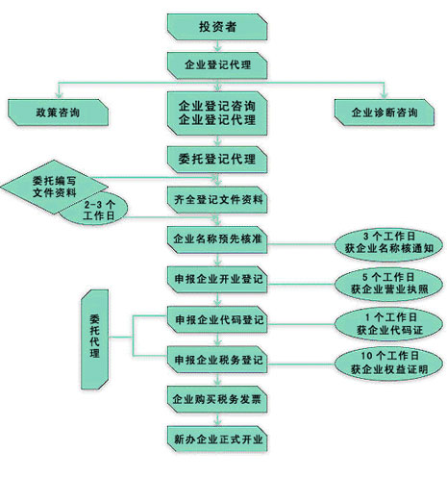

- 验资需要的资料
1、名称核准通知单原件
2、法人股东身份证原件
3、法人股东私章
4、注册资金也就是投资款
5、会计师事务所询证函原件
6、经办人身份证原件

